Tillsynsbegäran – information om höga naturvärden i avverkningsanmälan A 33661-2023 i Vilhelmina kommun
Denna tillsynsbegäran behandlar höga naturvärden i avverkningsanmälan A 33661-2023 i Vilhelmina kommun som inkom 2023-07-12 och omfattar 1,8 ha.
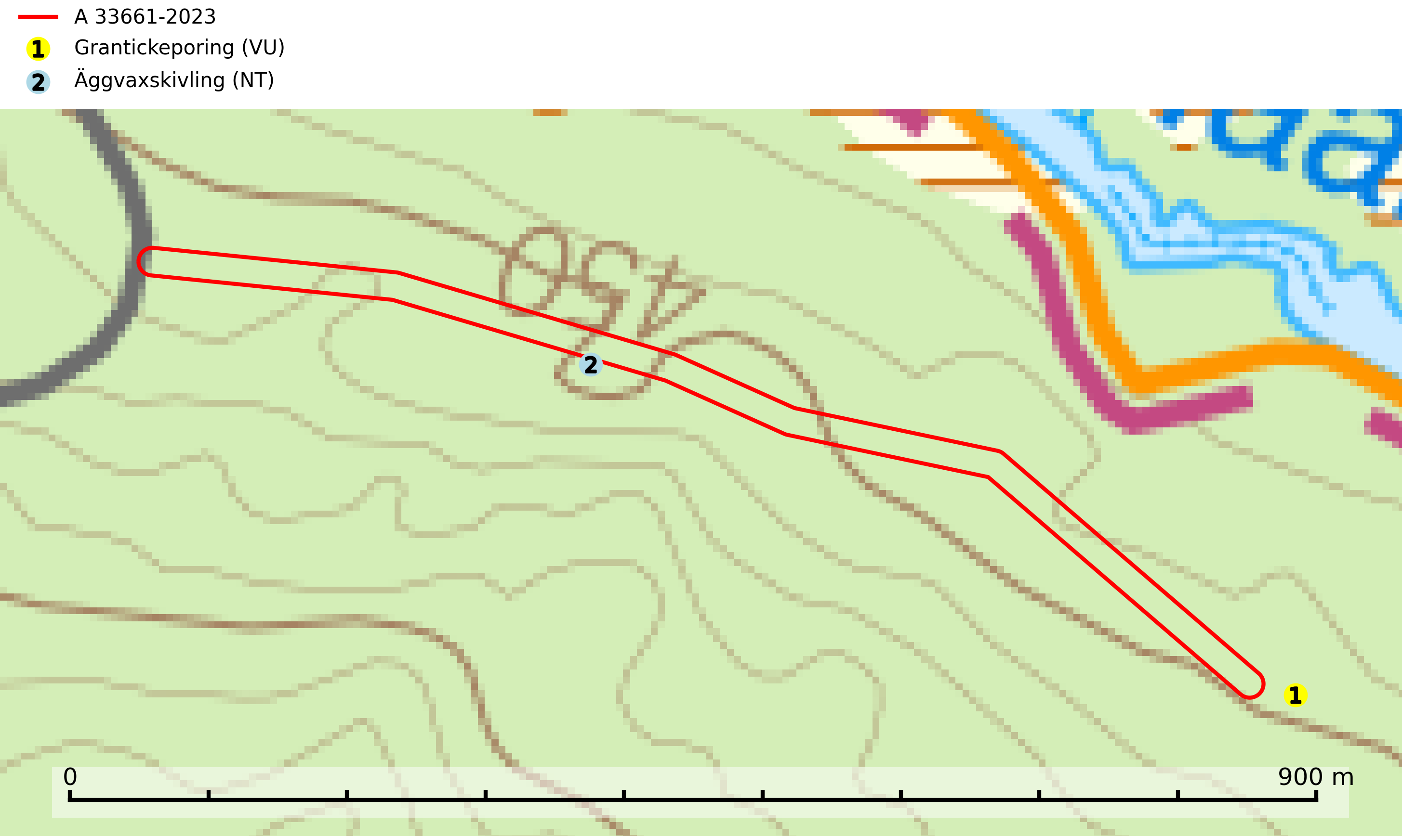
Figur 1. Fyndplatser för naturvårdsarter inom 25 meter från avverkningsanmälan. Markörer utan svart kant är placerade på fyndplatsen. Markörer med svart kant är placerade vid sidan av fyndplatsen har ett svart streck som visar fyndplatsens exakta position. Kartans mittpunktskoordinat är N 7211352, E 541801 i SWEREF 99 TM.
Inom 25 meter från avverkningsanmälan finns fynd av 2 naturvårdsarter, varav 2 är rödlistade: grantickeporing (VU) och äggvaxskivling (NT). Se Figur 1.

Tillsynsbegäran
Vi begär härmed att Skogsstyrelsen fattar beslut enligt miljöbalken som säkerställer att skogens höga naturvärden bevaras samt att EU-lagstiftning efterlevs och att artskyddsbrott förhindras.
Vi önskar även ta del av de ställningstaganden och beslut som myndigheten meddelar till följd av aktuell avverkningsanmälan och föreningens inlaga (se 34 § förvaltningslagen).

Naturvårdsarter och fridlysta arter
Nedan följer beskrivningar av de naturvårdsarter och fridlysta arter som har sina livsmiljöer och växtplatser i den avverkningsanmälda skogen. De påträffade naturvårdsarterna är ett tydligt kvitto på att det rör sig om en skog med höga naturvärden.
Grantickeporing (VU) växer på murken ved och döda fruktkroppar av granticka och gränsticka (VU). Den förekommer i naturskogsliknade granskogar, gärna i fuktiga miljöer vid källbäckar och liknande. Avverkning av naturskogslika miljöer och av grova granar där grantickeporing förekommer är ett direkt hot mot artens fortlevnad. Gamla granskogar som hyser arten undantas helt från skogsbruk (SLU Artdatabanken, 2026).
Äggvaxskivling (NT) bildar mykorrhiza med gran och förekommer huvudsakligen i äldre blåbärsgranskog. Har i Sverige en nordlig utbredningsbild och är relativt vanlig i norra Sverige. Total population i landet bedöms ha minskat kraftigt och fortgående att minska p.g.a. slutavverkningar av kontinuitetsskogar. Skogar med rik förekomst av äggvaxskivling brukar ha en artrik flora av mykorrhizasvampar och kan betraktas som nyckelbiotoper (SLU Artdatabanken, 2024).

